**Бауырсақ ертегісі**

Халық ертегісінің ізімен

Ертеде бір Шал мен Кемпір болыпты. Кемпір бір күні қаймаққа нан илеп, оны майға қуырып бауырсақ пісіріпті. Оны терезенің алдына суытып қойыпты.

Бауырсақ суып тұрып тұрып, бір кезде домалай жөнеледі. Домалап келіп терезе алдындағы орындыққа, орындықтан еденге, еденнен дәлізге, дәлізден аулаға, ауладан сыртқа, одан әрі, одан әрі домалай береді, домалай береді.

Бір кезде оған Қоян жолығып:

-   Бауырсақ, Бауырсақ! Мен сені жеймін! – дейді.

-   Қоян, сен мені жеме. Мен саған өлең айтып беремін: «Менің атым Бауырсақ, Бауырсақ! Қаймаққа иленгем, майға пісірілгем, терезеде суығам. Ұстатпай кеттім Атама, ұстатпай кеттім Әжеме. Ұстатпаймын Қоян саған да!».

Содан Бауырсақ қара жолмен домалап кете барады. Оған Қасқыр кездесіп, оның да жегісі келеді.

Бауырсақ өзінің әнін Қасқырға айтып беріп, одан әрі домалай береді.

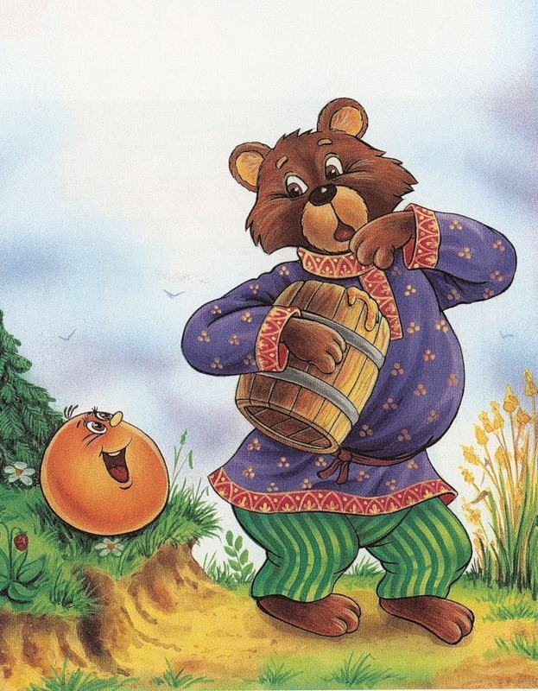

Бір кезде Аю жолығады:

-  Бауырсақ, Бауырсақ! Мен сені жеймін! – дейді ол.

-  Сендей майтабанға мені жеу қайда? Ұстатпай кеттім Атама, ұстатпай кеттім Әжеме, Қоян менен Қасқырға ұстатпағам ендеше.

-   Ал сендей ұстатпаймын мүлде де!

Сөйтіп домалай жөнеледі. Аю тек көзімен шығарып салады.

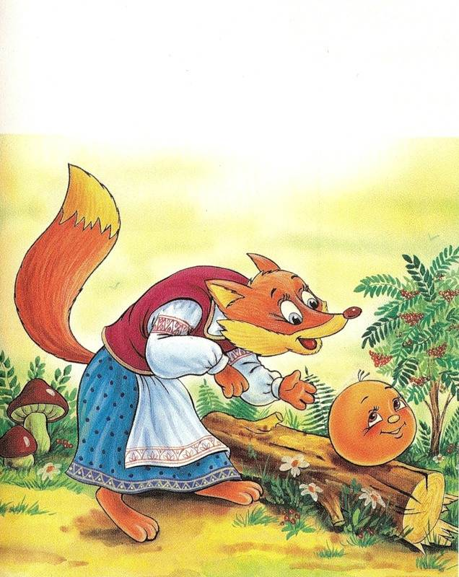

Бауырсақ домалағаннан домалап келе жатса оған Түлкі жолығады:

-  Бауырсақ, Бауырсақ, қайдан домалап барасың? - дейді ол.

-  Жолмен домалап барамын.

-  Бауырсақ, Бауырсақ, маған өлең айтып берші!...

- Содан Бауырсақ: «Менің атым Бауырсақ, Бауырсақ! Қаймаққа иленгем, майға пісірілгем, терезеде суығам. Ұстатпай кеттім Атама, ұстатпай кеттім Әжеме. Ұстатпай кеттім Қоян менен Қасқырға. Ұстатпай кеттім Аюға, ұстатпаймын саған мүлде де!» деп өлеңін айтып береді.

Түлкі оған:

- Әнің өте жақсы екен. Бірақ жөнді ести алмай тұрғаным. Бауырсақ, сен менің тұмсығыма шық та, әніңді тағы бір рет қаттырақ айтшы, - дейді.

Бауырсақ Түлкінің тұмсығына домалап шығып алып бар даусымен әнін айтады. Сол кезде Түлкі ұстап алады.

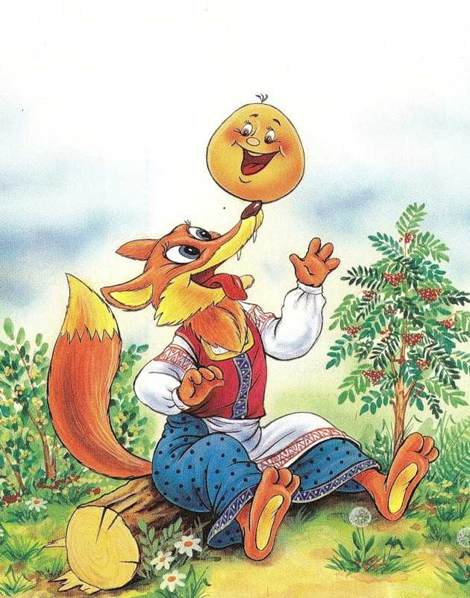

- Түлкі, сен мені жеп қайтесің! – дейді Бауырсақ. Жүр одан да біздікіне, Атам мен Әжеме барайық. Олар сені тойғызады.

Түлкі келіседі. Жолшыбай өздерімен бірге Қоян, Қасқыр мен Аюды ертіп алады. Олар келсе Әжесі көп қаусырма пісіріп қойыпты. Қоянға орамжапырақ салған, Қасқыр мен Түлкіге ет салған, Аюға таңқурай салған қаусырма тиеді. Ал Бауырсақ терезенің алдында өзінің әнін айтып отырады.